Lampiran 1
PEDOMAN WAWANCARA

- Bagaimana bentuk-bentuk kenakalan yang terjadi di SMP Negeri 1 Bonegunu?
- Faktor – faktor apa saja yang menyebabkan terjadinya kenakalan siswa di SMP Negeri 1 Bonegunu?
- Upaya-upaya apa saja yang dilakukan dalam menanggulangi kenakalan siswa di SMP Negeri 1 Bonegunu ?
- Preventif (mencegah timbulnya kenakalan siswa)
- Represif (menghalangi timbulnya kenakalan siswa yang lebih parah)

Lampiran 2

DAFTAR NAMA INFORMAN

- L.M Rahmat, S.pd
- Asis, S.Ag
- Nur Rahmat Siskal, S.Pd
- L.M Asrul, S.Pd

Lampiran 3

FOTO DOKUMENTASI WAWANCARA
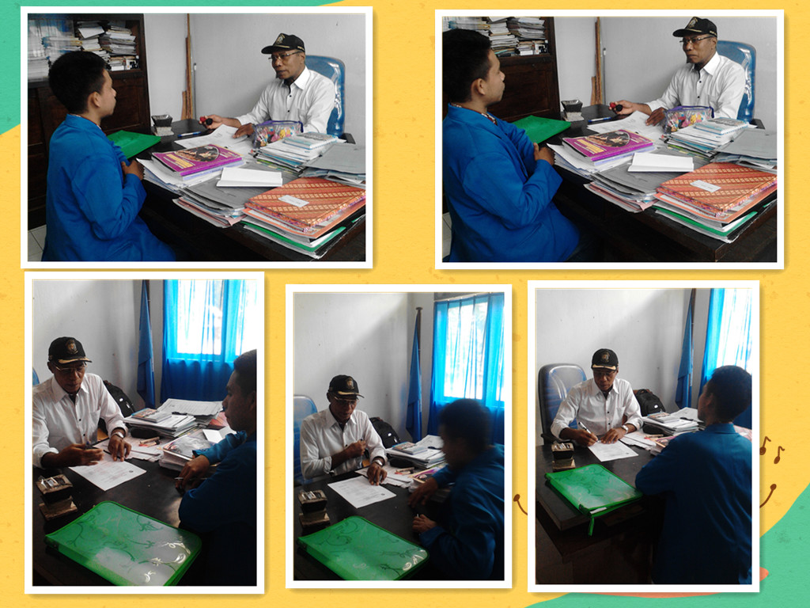

Wawancara dengan Kepala SMP Negeri 1 Bonegunu
(Kamis, 13 Agustus 2015)

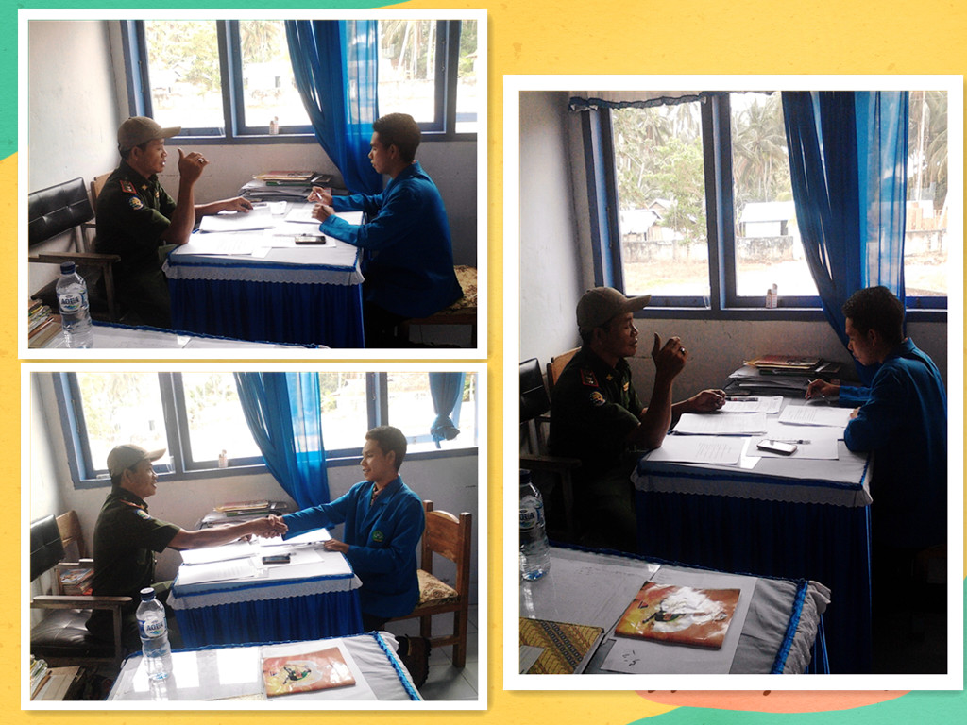

Wawancara dengan Guru PAI SMP Negeri 1 Bonegunu
(Rabu, 12 Agustus 2015)

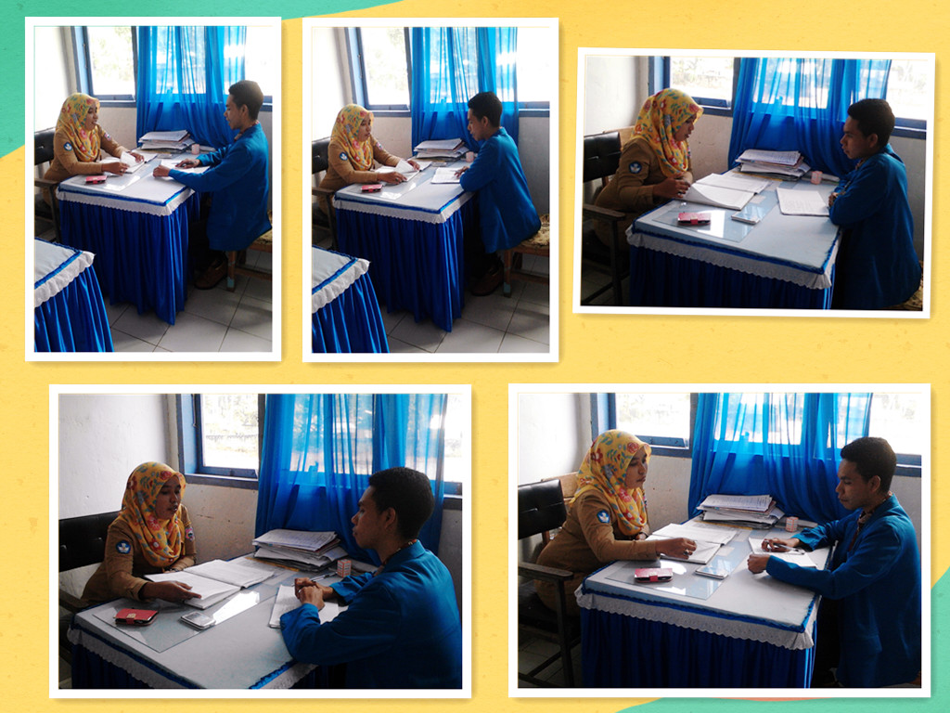

Wawancara dengan guru BK SMP Negeri 1 Bonegunu
(Rabu, 05 Agustus 2015)

